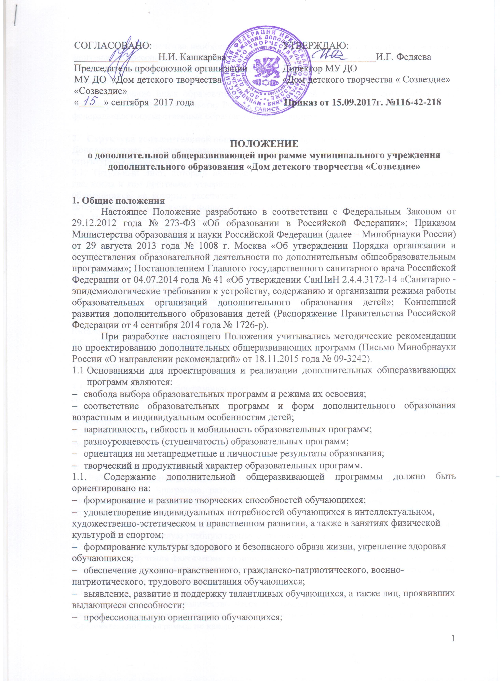
- создание и обеспечение необходимых условий для личностного развития, укрепления здоровья, профессионального самоопределения и творческого труда обучающихся;
- социализацию и адаптацию обучающихся к жизни в обществе;
- формирование общей культуры обучающихся;
- удовлетворение иных образовательных потребностей и интересов обучающихся, не противоречащих законодательству Российской Федерации, осуществляемых за пределами федеральных государственных образовательных стандартов.

- Структура дополнительной общеразвивающей программы
Дополнительная общеразвивающая программа должна состоять из следующих структурных элементов:
  - Титульный лист, который включает наименование образовательного учреждения; где, когда и кем программа утверждена; название и направленность программы; возраст обучающихся, на которых рассчитана программа; срок реализации; Ф.И.О., должность автора (авторов) программы; название города и год разработки программы.
  - Пояснительная записка содержит краткое педагогическое обоснование; раскрывает направленность программы; педагогическую целесообразность; цель и задачи программы; возраст детей, участвующих в реализации программы; сроки реализации программы; формы работы с обучающимися; планируемые результаты и способы их проверки; формы подведения итогов реализации программы.
  - Учебно-тематический план включает перечень разделов, тем; количество часов по каждой теме с разбивкой на теоретические и практические виды занятий.
  - Содержание программы дополнительного образования раскрывается через краткое описание тем (с разбивкой на теоретические и практические виды занятий).
  - Методическое обеспечение программы включает краткое описание форм занятий, Каталог образовательных ресурсов (Приложение).
  - Список использованной литературы.

- Порядок рассмотрения и утверждения дополнительной общеразвивающей программы
  - Дополнительная общеразвивающая программа рассматривается и проходит согласование на заседании научно-методического совета муниципального учреждения дополнительного образования «Дом детского творчества «Созвездие» (далее – НМС ДДТ «Созвездие»).
  - Утверждение дополнительной общеразвивающей программы осуществляет руководитель ДДТ «Созвездие» соответствующим приказом.

- Рабочая программа детского объединения
Рабочая программа детского объединения является дополнением к дополнительной общеразвивающей программе, разрабатывается педагогом на каждый учебный год с учетом организационно-педагогических условий и должна состоять из следующих структурных элементов:
  - Пояснительная записка, которая содержит сведения о количестве академических часов в неделю на каждую учебную группу с указанием года обучения.
  - Календарный учебный график (в форме таблицы), в котором указывается для каждого года обучения фактическое количество учебных часов по месяцам в соответствии с планируемым расписанием занятий и общее количество часов за год, а также формы промежуточной и итоговой аттестации.
  - Учебный план на текущий учебный год (в форме таблицы), который включает перечень разделов, тем; количество часов по каждой теме с разбивкой на теорию и практику; оценочные материалы по теоретической и практической частям образовательной программы по каждому разделу.
  - Календарно-тематическое планирование (в форме таблицы) составляется педагогом с учетом учебных часов, определенных учебным планом учреждения для освоения учебного курса обучающимися детского объединения в текущем учебном году.
Таблица календарно-тематического планирования содержит следующие графы: номер занятия, дата, тема, количество часов, примечание.
Даты в календарно-тематическом планировании должны быть напечатаны на весь учебный год (коррективы вносятся в отдельную колонку примечания).
Тема учебного занятия должна быть четкой, лаконичной, емкой.
Тема, записанная в календарно-тематическом планировании должна соответствовать теме учебного занятия в журнале учета работы педагога дополнительного образования в детском объединении.
В графе «Примечания» могут содержаться пометки, сделанные педагогом в процессе работы по данному тематическому планированию, например: коррективы по дате проведения занятия; используемая дополнительная литература; запланированная индивидуальная работа с одарёнными обучающимися; планируемая инновационная деятельность; необходимое оборудование; планируемые педагогом виды занятий в соответствии с заявленными образовательными технологиями, а также определенные педагогом формы контроля и др.
  - Рабочая программа рассматривается и проходит согласование на заседании НМС ДДТ «Созвездие».
  - Утверждение рабочей программы осуществляет руководитель ДДТ «Созвездие» соответствующим приказом.

